МИНИСТЕРСТВО НАУКИ И ВЫСШЕГО ОБРАЗОВАНИЯ РОССИЙСКОЙ ФЕДЕРАЦИИ

**Липецкий Государственный Технический Университет**

Факультет автоматизации и информатики

Кафедра автоматизированных систем управления

Лабораторная работа

по информатике №5

“ Управление процессами в операционной системе Linux”

Студент ____________ Станиславчук С. М.

(подпись, дата)

Группа АС-21-1

Руководитель

Доцент, кандидат наук ____________ Харитоненко А. А.

(подпись, дата)

Липецк 2022 г.

Задание 1

0. Создадим шел-скрипт script.sh

cat > script.sh

1. Сделаем его исполняемым.

chmod +x script.sh

Запустим в фоновом режиме

sh script.sh &

2. Запустим на переднем плане, приостановим выполнение программы, заново запустим и завершим

sh script.sh

kill 1

sh script.sh

kill 1

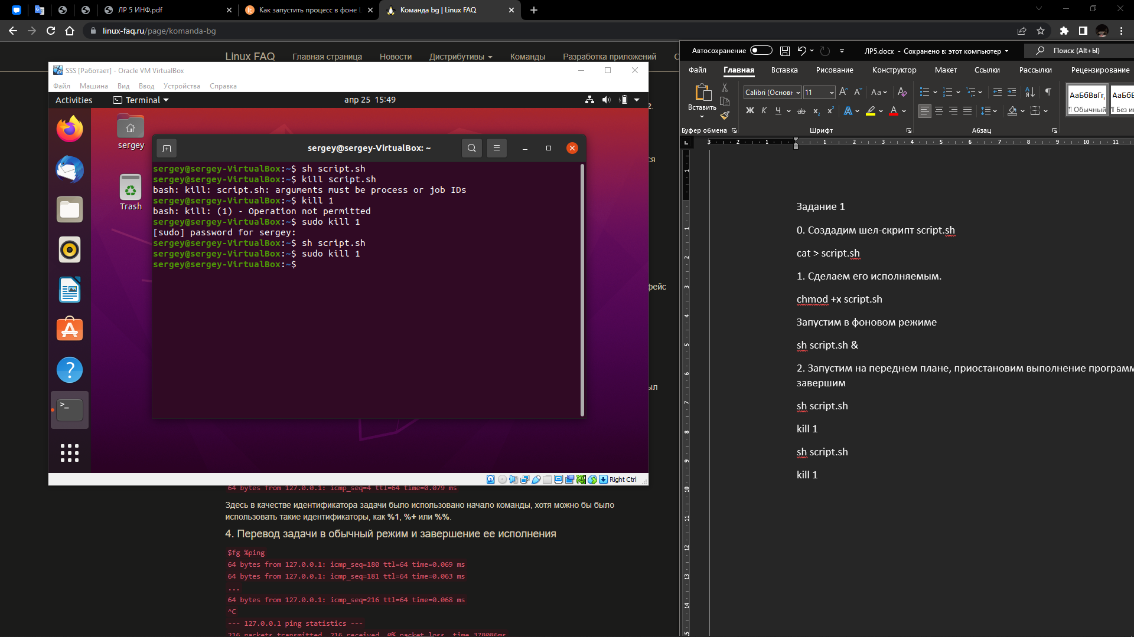

5. Перевод выполняемого процесса на передний план и наоброт

jobs – проверка состояний процессов

sh script.sh &

fg 1

sudo kill 1

6. ./script.sh – запустили процесс

bg 1 – перевел процесс в фоновый режим

7. jobs – проверили состояние процессов, Running

8. nohup script.sh & – для работы процесса, даже после отключения терминала

Задание 2.

1.Для просмотра текущих процессов используем команду ps -r

2.Для просмотра всех процессов ps -A

3.Для просмотра процессов, запущенного конкретным пользователем ps -U user

4. Создал простой скрипт с бесконечным циклоп выполнения.

5. При вызове листинга характеристик процессов появились новые процессы: bash,  
sh, sleep

6.

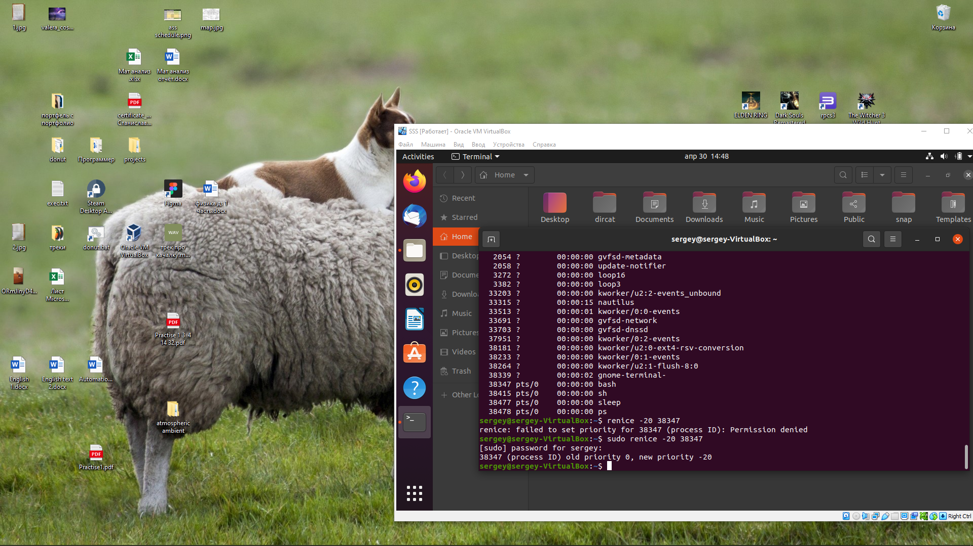

8. После выхода из терминала процесс выполнения скрипта пропадает

9. При помощи screen делаем защиту нашего процесса.

10. screen script

sudo renice -20 script

11. Избавимся от процесса, командой kill

12. sh script.sh > file.txt

13. sh script.sh > file.txt &

fg

ps -A

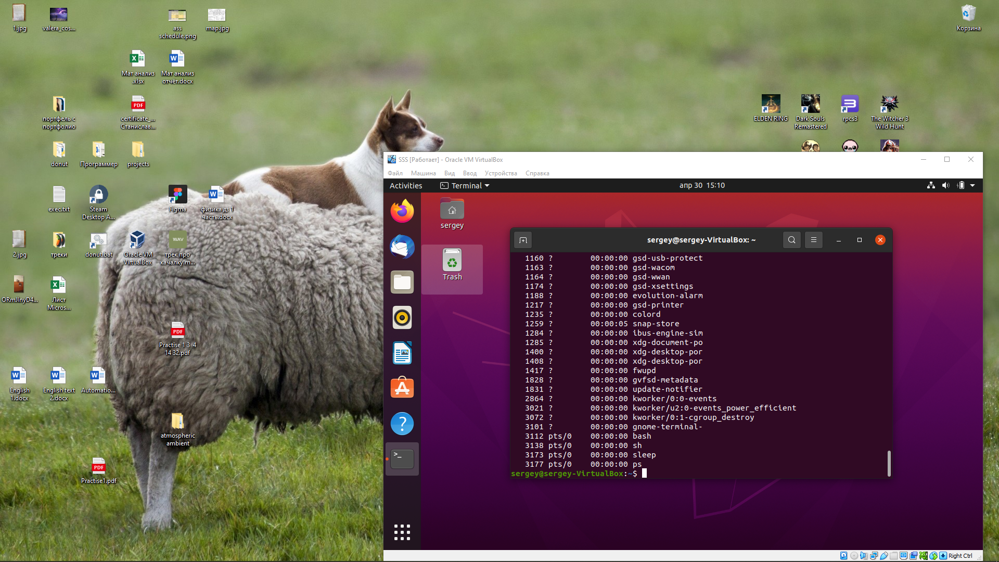

15. Terminated

